### Лабораторная работа №2 «Изучение схем учета электрической энергии»

### Цель занятия

1. Изучить структуру и уровни АСКУЭ.
2. Изучить назначение и преимущества АСКУЭ.

### Теоретические сведения

Автоматизированная система контроля и учета электроэнергии (АСКУЭ) – это своего рода инструмент, позволяющий любому современному предприятию не только получить развернутую картину энергопотребления, но и добиться рационального расхода каждого из энергоносителей - электроэнергии, горячей воды, пара и газа. Причем сделать это с учетом всех индивидуальных особенностей производства.

Создание и эксплуатации АСКУЭ заключается в постоянной экономии энергоресурсов и финансов предприятия при минимальных денежных затратах. Экономический эффект достигается за счет многих факторов. Это, прежде всего:

* экономически правильного заказа лимитов мощности исходя из анализа количества потребляемой энергии в часы пик;
* определения точек несанкционированного доступа к источникам энергии;
* отработки оптимального, экономически выгодного режима включения-выключения энергопотребителей;
* обеспечения оперативного контроля и управления потреблением энергоносителей в течение суток;
* усиления дисциплины использования энергоносителей потребителями;
* рационального планирования времени работы цехов и подразделений в течение суток.

По назначению АСКУЭ можно разделить на два типа: системы коммерческого учета и системы технического учета.

Коммерческий учет - это учет потребляемой электроэнергии для денежного расчета за нее с поставщиком. Для такого учета требуется установка приборов повышенной точности.

Технический учет нужен для контроля процессов энергопотребления внутри предприятия, по всем его корпусам, цехам, энергоустановкам. Анализ показаний системы технического учета дает предприятиям ряд возможностей по сокращению потребления электроэнергии и мощности, не оказывая при этом влияния на объемы производства.

Технические средства и программное обеспечение, на основе которых создаются коммерческие АСКУЭ, в обязательном порядке должны выбираться из числа включенных в Государственный реестр средств измерений Республики Беларусь. При проектировании и разработке АСКУЭ необходимо пользоваться СТБ 2096-2010 «Автоматизированные системы контроля и учета электрической энергии. Общие технические требования»

АСКУЭ имеет иерархическую систему. В её состав должны входить:

* электронные счетчики с цифровым интерфейсом или импульсным выходом;
* устройства сбора и передачи данных (УСПД), обеспечивающие сбор информации от счетчиков и передачу ее на верхние уровни управления, где данные собираются, хранятся в базах данных, обобщаются, обрабатываются и выдаются всем заинтересованным организациям и службам,
* каналы связи с соответствующей каналообразующей аппаратурой для передачи измерительной информации, в которых используются любые современные средства модемной или мобильной связи, интернет;
* рабочие места оперативно-диспетчерского персонала (АРМ ОДП или АРМ Энергетика), имеющие модули связи с УСПД и средства обработки информации (как правило, персональные ЭВМ и ПО).

Конфигурация АСКУЭ может изменяться в зависимости от особенностей отдельных объектов и пожеланий пользователей. Внедрение АСКУЭ на предприятии сводит к минимуму участие человека и позволяет полностью контролировать весь процесс энергопотребления.

С метрологической точки зрения АСКУЭ представляет собой специфический тип измерительной системы, которая реализует процесс измерения и обеспечивает автоматическое (автоматизированное) получение результатов измерений. Метрологическое обеспечение АСКУЭ должно проводиться в соответствии с ТКП 355-2011 «Система обеспечения единства измерений Республики Беларусь. Порядок метрологического обеспечения автоматизированных систем контроля и учета электрической энергии».

Применение автоматизированных систем контроля и учета электрической энергии позволяют сократить энергетические потери, перераспределить энергетическую мощность, перевести наиболее энергоёмкие производственные операции на время действия более выгодных тарифов. На основании этих данных разрабатываются мероприятия по энергосбережению, внедрение которых является важным шагом на пути повышения эффективности энергетического потенциала страны.

### Уровни АСКУЭ

В структуре АСКУЭ в общем случае можно выделить четыре уровня:

* 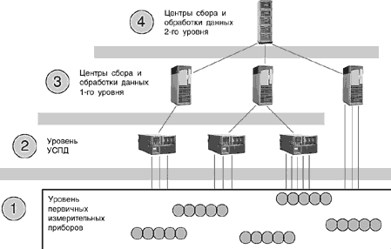первый уровень – первичные измерительные приборы (ПИП) (как правило, счетчики) с телеметрическими или цифровыми выходами, осуществляющие непрерывно или с минимальным интервалом усред нения измерение параметров энергоучета потребителей (потребление электроэнергии, мощность и др.) по точкам учета;

Рисунок 1 – Уровни АСКУЭ

* второй уровень – устройства сбора и подготовки данных (УСПД), специализированные измерительные системы или многофункциональные программируемые преобразователи со встроенным программным обеспечением энергоучета, осуществляющие в заданном цикле интервала усреднения круглосуточный сбор измерительных данных с территориально распределенных ПИП, накопление, обработку и передачу этих данных на верхние уровни;
* третий уровень – персональный компьютер (ПК) или сервер центра сбора и обработки данных со специализированным программным обеспечением АСКУЭ, осуществляющий сбор информации с УСПД (или группы УСПД), итоговую обработку этой информации как по точкам учета, так и по их группам – по подразделениям и объектам предприятия, документирование и отображение данных учета в виде, удобном для анализа и принятия решений (управления) оперативным персоналом службы главного энергетика и руководством предприятия;
* четвертый уровень – сервер центра сбора и обработки данных со специализированным программным обеспечением АСКУЭ, осуществляющий сбор информации с ПК и/или группы серверов центров сбора и обработки, данных третьего уровня, дополнительное агрегирование и структурирование информации по группам объектов учета, документирование и отображение данных учета в виде, удобном для анализа и принятия решений персоналом службы главного энергетика и руководством территориально распределенных средних и крупных предприятий или энергосистем, ведение договоров на поставку энергоресурсов и формирование платежных документов для расчетов за энергоресурсы.

Все уровни АСКУЭ связаны между собой каналами связи. Для связи уровней ПИП и УСПД или центров сбора данных, как правило, используется прямое соединение по стандартным интерфейсам (типа RS-485, ИРПС и т.п.). УСПД с центрами сбора данных 3-го уровня, центры сбора данных 3-го и 4-го уровней могут быть соединены по выделенным, коммутируемым каналам связи или по локальной сети.

**АСКУЭ на базе проводного канала связи RS-485**

RS-485 (Recommended Standard 485 или EIA/TIA-485-A) – широко используемая технология передачи данных по витой паре. Канал связи обеспечивает стабильность и оперативность сбора данных со счетчиков электроэнергии, но для их подключения требуется прокладка витой пары и установка устройств-разветвителей. Правильно спроектированные проводные сети позволяют реализовать эффективную связь в промышленных приложениях и в системах автоматизированного управления производственными процессами, обеспечивая устойчивость к помехам, электростатическим разрядам и перенапряжениям.

RS-485 для организации АСКУЭ рекомендуется применять на территории промышленных объектов и в многоквартирных домах с выделенными шахтами для прокладки линий связи. Решение является наиболее бюджетным для применения в многоквартирных домах.

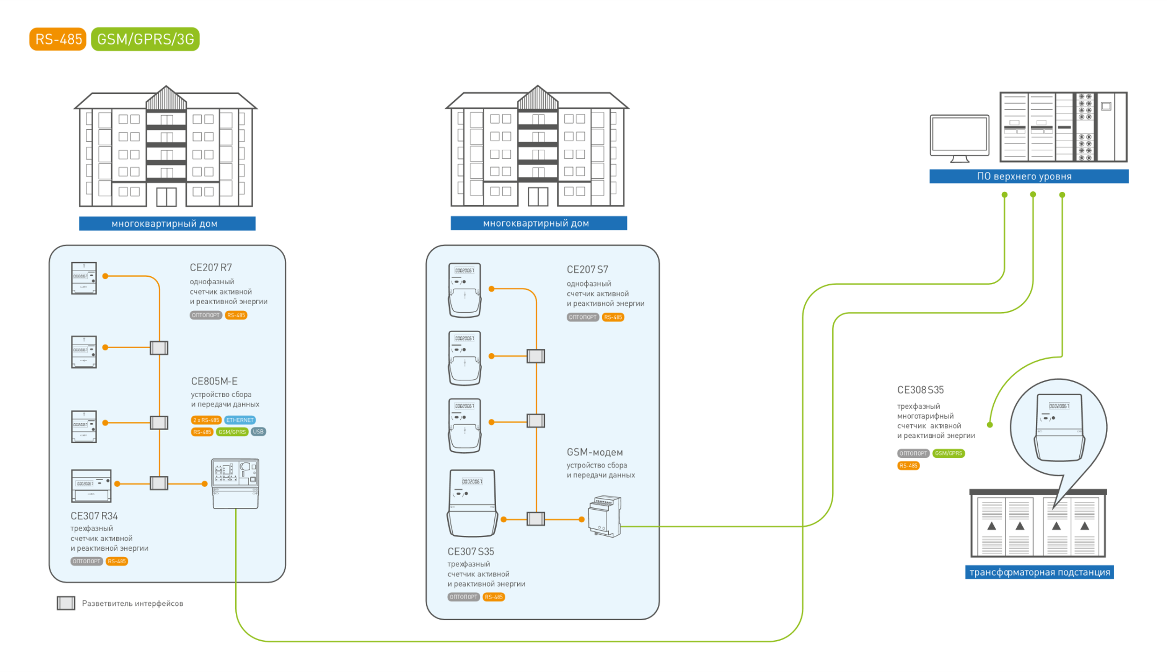

Рисунок 2 – АСКУЭ на базе проводного канала связи RS-485

**АСКУЭ на базе канала связи G3-PLC**

PLC (Power Line Communication) – технология обмена данными непосредственно по линиям электропередачи. Для построения АСКУЭ Компанией «Энергомера» выбран один из наиболее современных стандартов – G3-PLC, развитие которого производится одноименным альянсом, объединяющим ведущих мировых производителей микроэлектроники и энергетического оборудования. Для передачи данных используется модуляция OFDM, применение которой существенно увеличивает помехоустойчивость и пропускную способность канала связи, по сравнению с конкурирующими технологиями. В результате обеспечивается оперативный сбор данных и журналов событий со счетчиков электроэнергии даже в изношенных электрических сетях.

Применение данной технологии сбора данных рекомендуется на тех объектах АСКУЭ, где предполагается большой объем собираемых данных и требуется оперативная реакция оборудования на команды оператора.

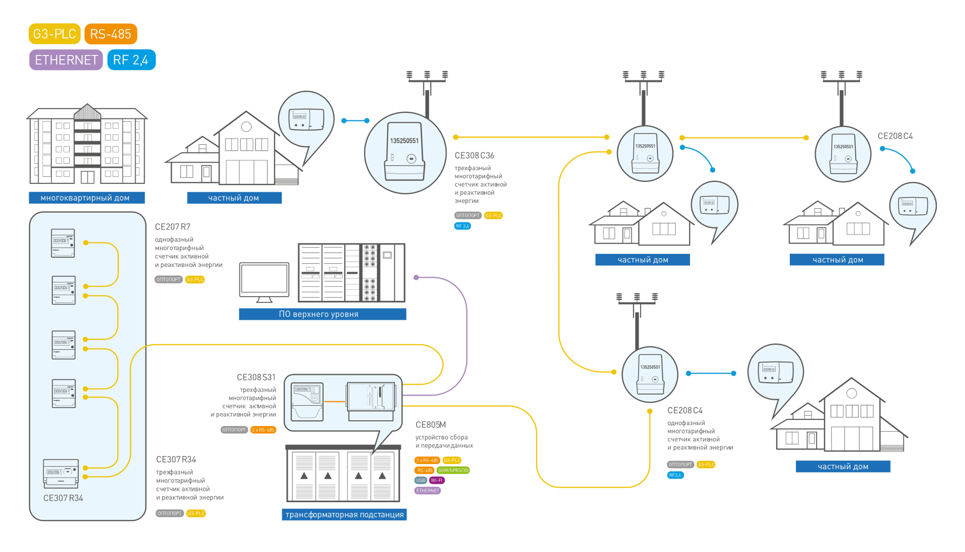

Рисунок 3 – АСКУЭ на базе канала связи G3-PLC

**АСКУЭ на базе каналов связи GSM/GPRS/3G и NB-IoT**

Для сбора данных с отдельно расположенных точек учета могут быть использованы сети мобильной связи. В данный момент доступны как счетчики с широко используемыми технологиями GSM/GPRS/3G, так и с перспективным каналом связи интернета вещей NB-IoT.

NB-IoT (Narrow Band Internet of Things) – стандарт сотовой связи для устройств телеметрии с низкими объёмами обмена данными. Разработан консорциумом 3GPP в рамках работ над стандартами сотовых сетей нового поколения. Канал связи призван заменить устаревающие технологии ранних поколений мобильной связи, такие как GPRS и EDGE.

Применение приведенных каналов связи в АСКУЭ рекомендуется для счетчиков, установленных в небольшом количестве, либо в значительно удаленных от УСПД точках учета.

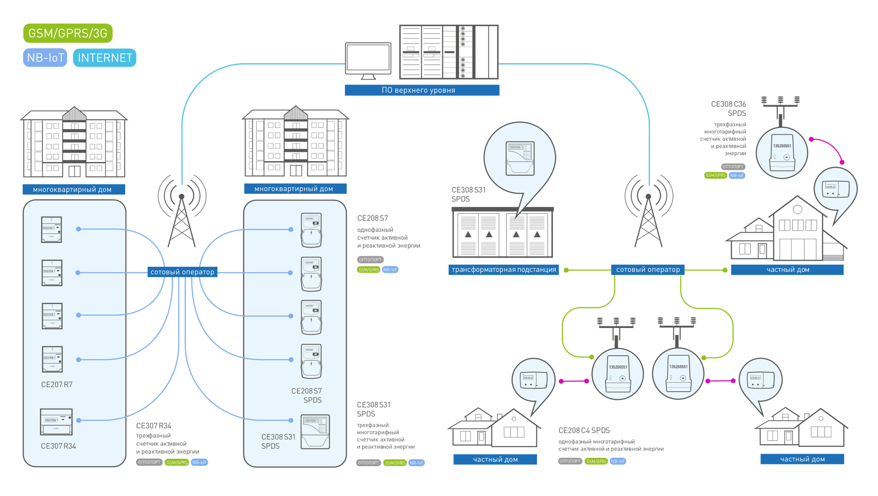

Рисунок 4 – АСКУЭ на базе каналов связи GSM/GPRS/3G и NB-IoT

**Дайте письменные ответы на контрольные вопросы.**

1. Что входит в систему АСКУЭ?
2. Перечислите основные преимущества систем АСКУЭ.
3. Опишите основные способы организации АСКУЭ.
4. Опишите устройство и принцип действия электронного счетчика электроэнергии.